**Lab04-Image Processing and Analysis**

1/ Kiếm một ảnh trên internet và thực hiện các bước sau :

* Chuyển đổi thành ảnh xám
* Biến đổi DFT và hiển thị ảnh ở miền tần số
* Thực hiện tạo ảnh mask để bỏ miền tần số cao và hiển thị ảnh texture
* Thực hiện tạo ảnh mask để bỏ miền tần số thấp và hiển thị ảnh edge
* Thực hiện tạo ảnh mask như sau và thực hiện thay đổi miền tần số sau đó xuất ảnh kết quả

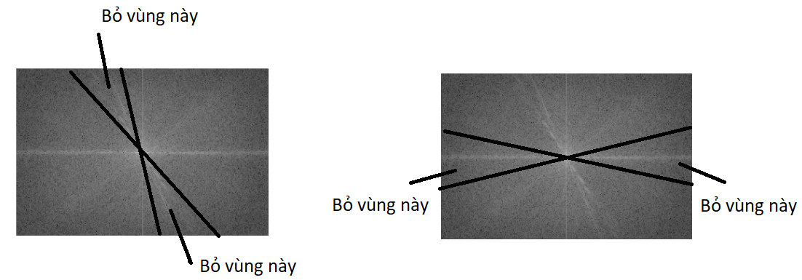

2/ Kiếm một ảnh trên internet và thực hiện các bước sau:

* Chuyển đổi thành ảnh xám
* Biến đổi DCT và hiển thị ảnh DCT
* Đặt ngưỡng giữ lại khoảng 5% hệ số DCT và hiển thị ảnh nén kết quả

3/ Kiếm một ảnh màu trên internet và thực hiện nén các ảnh này dùng DFT và DCT bằng cách giữ lại 5% hệ số. Sau đó khôi phục lại ảnh màu và lưu xuống thư mục cũng như xuất dung lượng ảnh xem giảm được bao nhiêu dung lượng (Gợi ý dùng không gian HSV nén V nhưng vẫn giữ được màu, thử nén H và S xem sao)

**Ghi chú:**

Bài thực hành : DIP Lab04

Tiêu đề Email : MSSV\_HoTenSinhVien\_ DIP Lab04

Gửi mail : [tuantran261083course@gmail.com](mailto:tuantran261083course@gmail.com" \t "_blank)

Nội Dung Email :

- Ghi đã làm đầy đủ hay thiếu bái gì, chức năng gì

- Ghi có làm thêm được gì hay không (khuyến khích làm thêm để cộng điểm)

- Nếu nộp trễ ghi lý do nộp trễ

Dealine : 22/11/2020

File nộp : File MSSV\_HoTenSinhVien\_ DIP Lab04.pdf chụp hình code và chụp hình kết quả chạy (không cần gửi code)